01.10

Математика

Тема урока Вычитание дробей с одинаковыми знаменателями.
Цель урока:
- знакомство с арифметическими действиями сложения и вычитания дробей с одинаковыми знаменателями.
- закрепление навыков по сложению и вычитанию дробей с одинаковыми знаменателями.
- развитие абстрактного мышления, познавательного интереса учащихся, умения видеть связь между математикой и окружающей жизнью.
Тип урока: изучение нового материала.
Оборудование: компьютер, проектор.

ХОД УРОКА

I. Организационный момент.
На прошлом уроке мы с вами познакомились с обыкновенными дробями, узнали, какие дроби называются правильными, а какие – неправильными, научились сравнивать дроби с одинаковым знаменателем.
Сегодня мы вспомним то, о чём говорили раньше, и вместе с нашими героями – воронятами Гошей и Пашей продолжим знакомство с обыкновенными дробями.

II. Устные упражнения:
1. Какая часть квадрата закрашена на рисунках? (Слайд 2)
2. В году 365 дней. В феврале – 28 дней, а в июле 31 день. Какую часть года составляет февраль, а какую – июль? (Слайд 3)
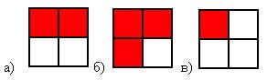
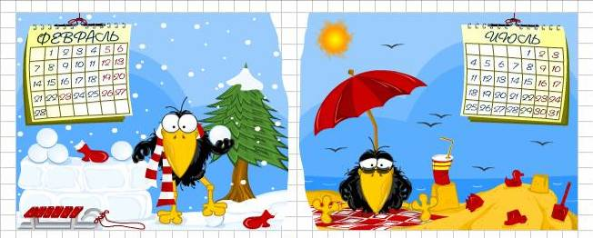
3. Воронёнок Гоша спит 9 часов в сутки, а учится 5 часов. Какую часть суток он спит, а какую – учится? (Слайд 4)
4. Длина пойманной воронятами змеи 60 см.. Какую часть метра составляет длина змеи? (Слайд5)
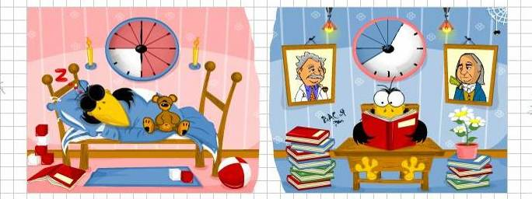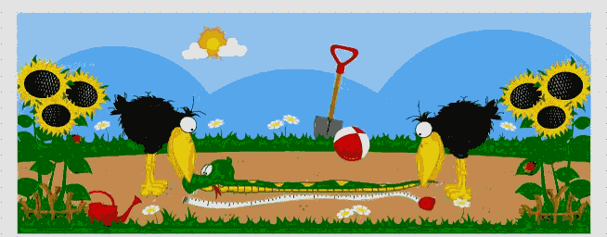
5. Вес одного яблока 200 граммов. Какую часть килограмма весит это яблоко? (Слайд 6)
6. Воронёнок Паша гулял один час. 15 минут он ловил бабочек, а остальные 45 минут учился летать. Какую часть часа воронёнок ловил бабочек, а какую – учился летать? (Слайд 7)
7. (Слайд 8)
Каждый может за версту
Видеть дробную черту.
Над чертой – _________, знайте,
Под чертою – __________.
Дробь такую, непременно,
Надо звать ____________.
Итак,
Число, которое показывает, на сколько равных частей разделили целое, называется ________.
Число, которое показывает, сколько равных частей взято, называется _________.
8. (Слайд 9)
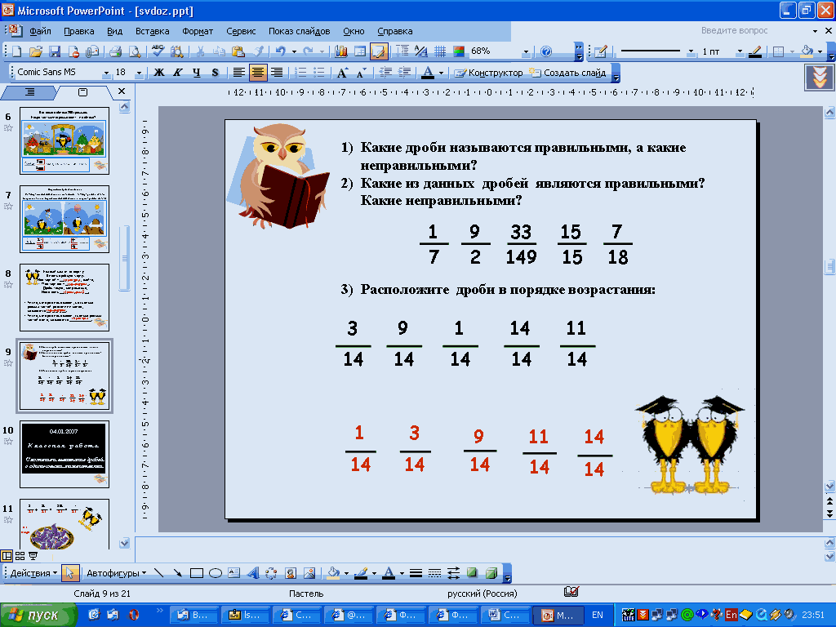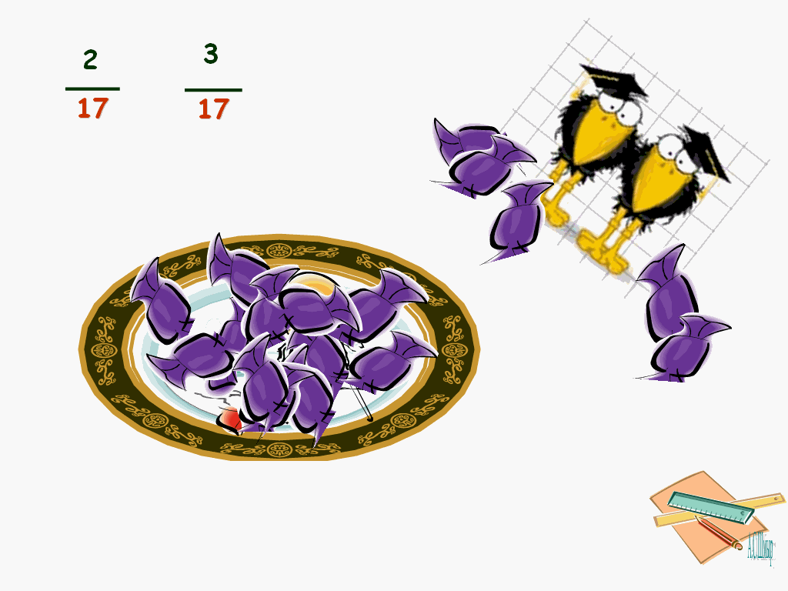

III. Объяснение нового материала. (Слайд 11)
На тарелке лежало 17 конфет. Воронёнок Паша взял 2 конфеты. Какую часть конфет взял Паша?
Воронёнок Гоша взял 3 конфеты. Какую часть конфет взял Гоша?
Сколько всего КОНФЕТ взяли воронята? Какую ЧАСТЬ всех конфет они взяли всего? Попробуйте сделать вывод.
Сколько КОНФЕТ осталось на тарелке? Какая ЧАСТЬ всех конфет осталась? Сделайте вывод.
(Учащиеся формулируют правила сложения и вычитания дробей с одинаковым знаменателем)
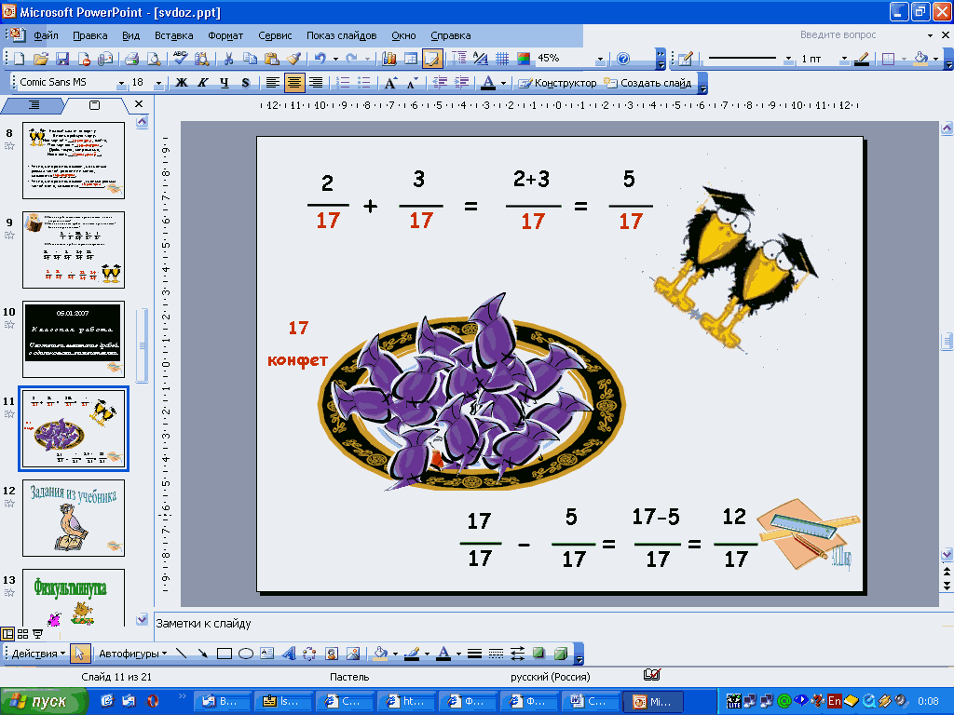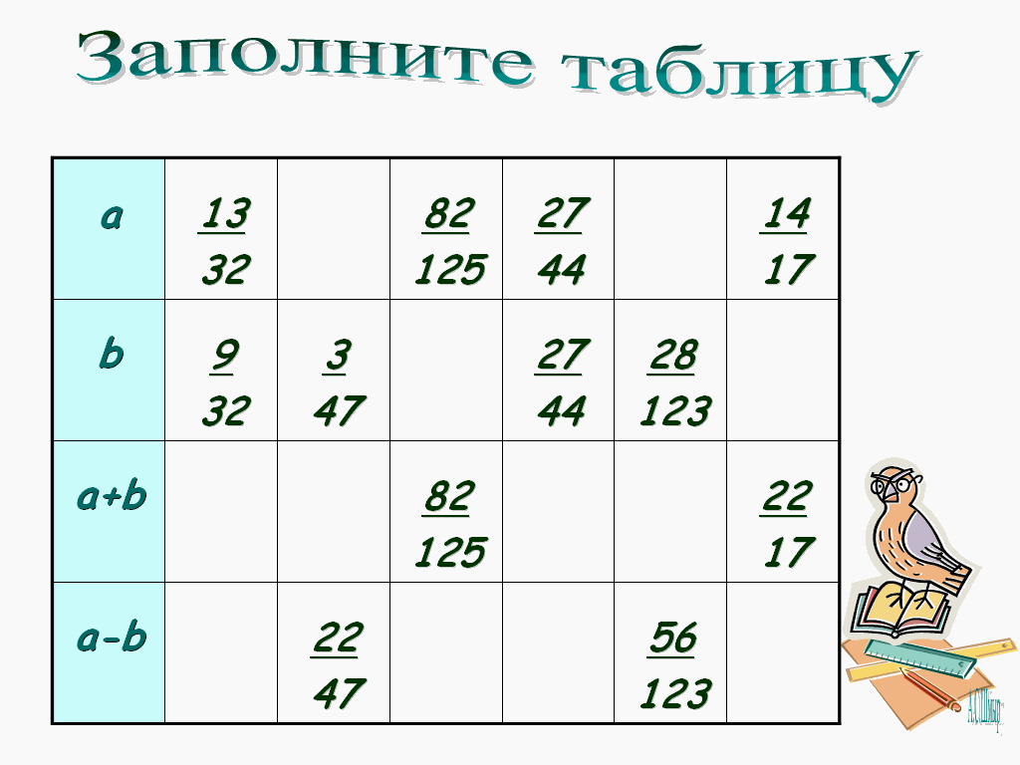

IV. Закрепление материала.
1) № 1011, 1018 (дополнительно: №1005,1006)
2) Физкультминутка
3) Проверь себя. (Самостоятельная работа “Заполни таблицу”) (Слайд 15)
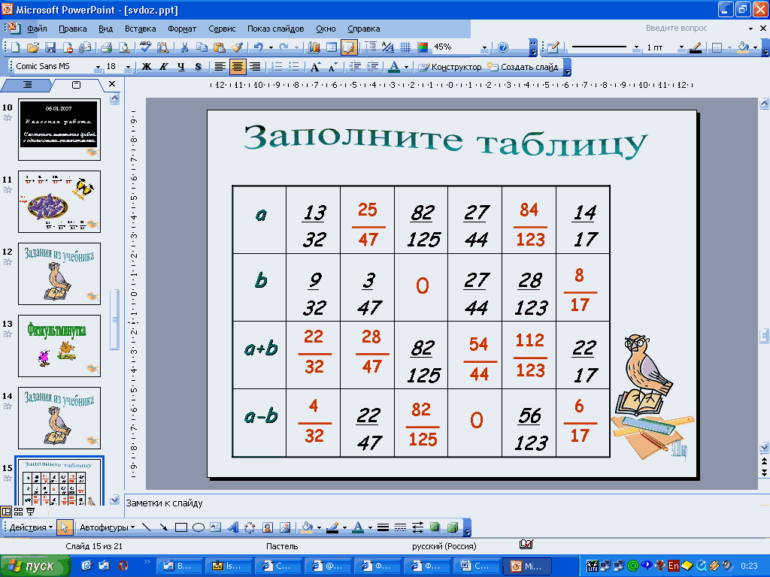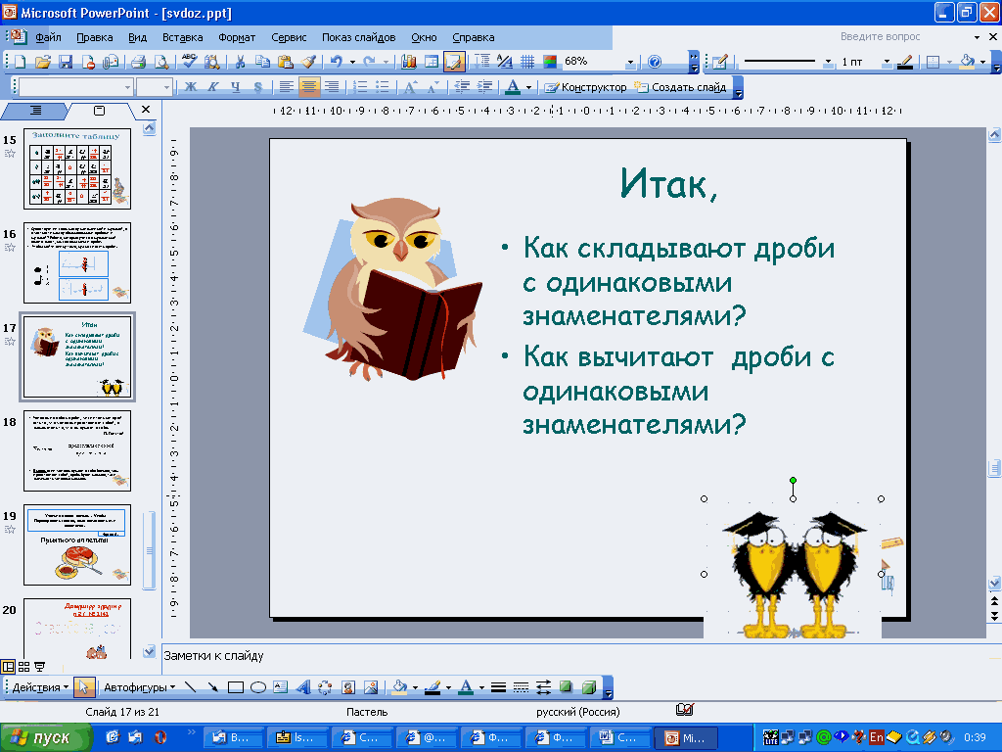
4)(Слайд 16)

V. Подведение итога урока. Выставление оценок.

Презентация

